Program karrieredag
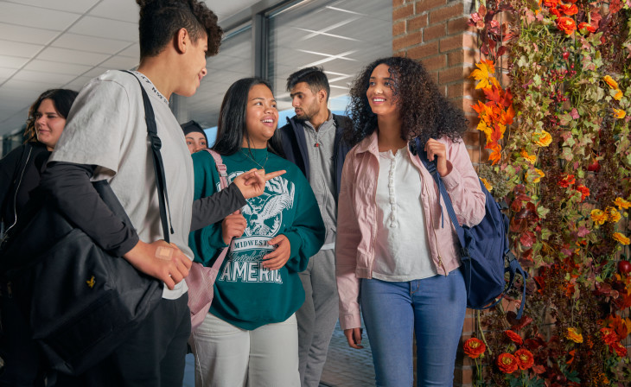
Kombiløpet
Porsgrunn videregående skole
Dato:  16. april 2026 | Elev:
Program for dagen
08.30 – 08.45 |  | Oppmøte avdeling Nord, Kjølnes Ring 58.  Oppmøte i trappehallen NORD,  Elevene bli delt inn i grupper | Avdelingsleder  Karriererådgiver
08.50- 09.35 |  | Matematikk med kombiklasse | faglærer
09.45 – 11.20 |  | Samfunnsfag med kombiklasse | faglærer
11.20 – 12.10 |  | Lunsjpause. Ta med mat eller kjøp i kantina.
12.10 – 13.45 |  | Norsk med kombiklasse | faglærere
Utstyr eleven må ha med
- Papir og blyant for notater
Eleven skal i det praktisk arbeidet
- Få en smakebit på de ulike programområdene: norsk, engelsk, matte, naturfag og samfunnsfagrealfag og språk, samfunnsfag og økonomi.

Mål
- Bli kjent med programområdet Kombiklassene og de ulike faga
- Få en innføring i arbeidsmetoder og krav

Vil du vite mer om Porsgrunn videregående skole og de ulike utdanningsprogrammene? Gå inn på: https://telemarkfylke.no/no/skoler/porsgrunn-vgs/

Elevens egenvurdering – til etterarbeid på ungdomsskolen

